中国铁矿石价格指数（CIOPI）日报
中国钢铁工业协会 2020年2月11日

一、进口铁矿石价格（OPI）--2月11日
中国铁矿石价格指数—进口铁矿石远期现货到岸价格 |  |  |  |  |  | 美元/干吨
名称 | 品位 | 目的港 | 价格 | 环比涨跌 | 涨跌幅% | 当月均价
巴西粉矿 | 65.00% | 青岛 | 96.68 | 2.54 | 2.70 | 94.21
澳洲粉矿 | 62.00% | 青岛 | 83.09 | 2.68 | 3.33 | 80.52
澳洲粉矿 | 58.00% | 青岛 | 72.48 | 2.73 | 3.91 | 69.89

中国铁矿石价格指数—块矿溢价指数
名称 | 品位 | 溢价 | 涨跌 | 当月均价
块矿 | 62.50% | 0.2291 | 0.0016 | 0.2241

中国铁矿石价格指数—进口铁矿石现货成交价格 |  |  |  |  |  | 元/干吨
名称 | 品位 | 基准港 | 价格 | 环比涨跌 | 涨跌幅% | 当月均价
巴西粉矿 | 65.00% | 青岛 | 855.01 | 16.85 | 2.01 | 843.92
澳洲粉矿 | 62.00% | 青岛 | 674.09 | 11.19 | 1.69 | 682.31
澳洲粉矿 | 58.00% | 青岛 | 617.74 | 12.85 | 2.12 | 608.74

二、国产铁精矿价格—2月11日
中国铁矿石价格指数--国内铁精矿加权平均价格 |  |  |  |  | 元/干吨
名称 | 品位 | 价格 | 环比涨跌 | 涨跌幅% | 当月均价
国产铁精矿 | 65.00% | 780.37 | -0.38 | -0.05 | 788.75
国产铁精矿 | 62.00% | 700.56 | -0.34 | -0.05 | 707.88
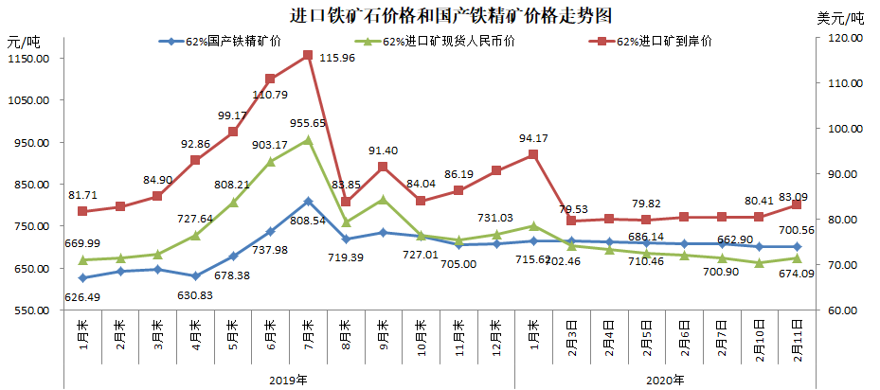
三、中国铁矿石价格指数（CIOPI）--2月11日
中国铁矿石价格指数（CIOPI） |  |  |  | 点
名称 | 当日数值 | 上日数值 | 环比涨跌 | 涨跌幅%
中国铁矿石价格指数 | 309.36 | 301.04 | 8.32 | 2.76
国产铁矿石价格指数 | 318.54 | 318.69 | -0.15 | -0.05
进口铁矿石价格指数 | 307.63 | 297.70 | 9.92 | 3.33
